Многомерни масиви

Вход и изход на матрица
Напишете програма, която въвежда брой редове и брой колони. След което въвежда елементите на двумерен масив (матрица) със съответния брой редове и колони. Всички елементи на масива ще са цели числа. Изведете получения двумерен масив

Примери
Вход | Изход | Вход | Изход
2  4  1  2  3  5  8  6  9  4 | 1 2 3 5  8 6 9 4 | 3  3  1  2  3  9  8  7  4  5  6 | 1 2 3  9 8 7  4 5 6

Решение
Може да си помогнете със следния код:
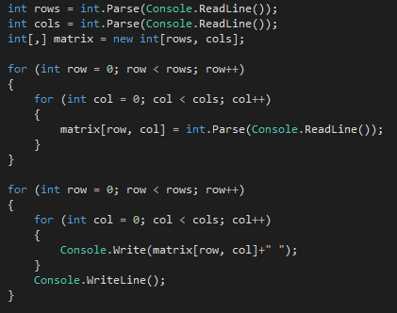

Средноаритметично по редове
Напишете програма, която въвежда брой редове и брой колони. След което въвежда елементите на двумерен масив (матрица) със съответния брой редове и колони. Всички елементи на масива ще са цели числа. Изведете двумерния масив, като на всеки ред прибавите по 1 елемент в края му, който да бъде равен на средноаритметичното от всички елементи в съответния ред. При извеждане на масива го форматирайте, така че всеки елемент да заема 10 позиции

Примери
Вход | Изход
2  4  1  2  3  5  8  6  9  4 | 1 2 3 5 2.75  8 6 9 4 6.75

Подсказки
- Когато отпечатвате елемента си, използвайте нещо подобно:
- Със започването на всеки ред задавайте стойността на променливата, в която пазите сумата на елементите му на 0. Когато приключвате с обхождането на реда, изчислете средноаритметичното му и го изведете.

Минимум по колони
Напишете програма, която въвежда брой редове и брой колони. След което въвежда елементите на двумерен масив (матрица) със съответния брой редове и колони – елементите на всеки ред от масива ще са на отделен ред. Всички елементи на масива ще са цели числа. Изведете двумерния масив, като накрая добавите един нов ред – всеки елемент в този ред показва минималния елемент от колоната, която стои над него. При извеждане на масива го форматирайте, така че всеки елемент да заема 5 позиции

Примери
Вход | Изход
3  4  1 2 3 5  8 6 9 4  5 8 4 3 | 1 2 3 5  8 6 9 4  5 8 4 3  1 2 3 3

Подсказки
- Когато въвеждате матрицата, създайте си помощен масив за реда. Въвеждането му от един ред е аналогично на списъците:
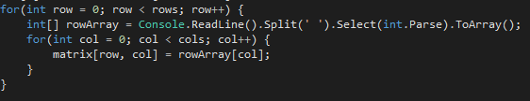
- Създайте едномерен масив, който ще съхранява минималните елементи от всяка колона
- Сменете местата на редовете и колоните в обхождането, така че външния цикъл да отговаря за колоните, а вътрешния за редовете.
- След пълното извъртане на вътрешния цикъл, съхранете намерения минимален елемент в едномерния масив по подобен начин: minElements[col] = min;
- Отпечатайте матрицата, като непосредствено след нея, отпечайте и едномерния масив – използвайте едно и също форматиране.

Лотариен Билет
Прасчо си купил лотариен билет. Тъй като Прасчо не разбирал много-много, но пък имал голям късмет, отишъл при Мечо Пух да му помогне с „разшифрирането“ на лотарийния билет. Лотарийния билет след изтъркване представлява табличка от числа с n реда и m колони. Един билет печели, ако:
- Сумата от елементите намиращи се на главния диагонал е равна на сумата от елементите намиращи се на вторичния диагонал
- Сумата от елементите НАД главния диагонал е четна
- Сумата от елементите ПОД главния диагонал е нечетна
Точната печалба се определя като средноаритметично от следните суми:
- Сума от всички елементи намиращи се ПОД главния диагонал
- Сумата на елементите, които са четни числа и се намират точно на главния диагонал
- Сумата на четните по стойност елементи, които са на външни редове (т.е. първи и последен)
- Сумата на нечетните по стойност елементи, които са на външни колони (т.е. първа и последна)
Нормално и напълно очаквано е едно и също число да принадлежи към повече от една от тези суми. Всички числа в таблицата са положителни цели числа.
От вас се очаква да изведете: YES, ако билетът печели, както и печалбата му, закръглена до втори знак след запетаята и NO, в противен случай.

Вход
Размерностите на таблицата ще бъдат въведени от един и същи ред, разделени с интервал.
Таблицата ще бъде въведена по редове, като всеки елемент на даден ред е разделен с интервал.

Примери
Вход | Изход | Обяснение
3 3  1 2 2  3 5 6  8 8 9 | YES  The amount of money won is: 13.00 | Сумата от главния диагонал е 15, от вторичния също. Сумата на елементите над главния диагонал е 10 (2+2+6), сумата на елементите под главния диагонал е 19 (3+8+8), следователно билета изпълнява условията да е печеливш.  Оттам нататък изчисляваме печалбата:  - Сумата под диагонала е 19 (3+8+8)  - Сумата от четните елементи точно на главния диагонал е 0 (на диагонала НЕ лежат четни елементи)  - На външните редове лежат следните четни числа:2+2+8+8=20  - На външните колони лежат следните нечетни: 1+3+9=13  Тяхното средно аритметично е (19+0+20+13)/4 = 13.00

Подсказки
- Въведете масива, след което го обходете. Правете следните проверки:
  - Ако номерът на реда съвпада с номера на колоната, то елемента с тези индекси лежи НА главния диагонал
  - Ако номерът на реда е по-малък от номера на колоната, то елемента с тези индекси лежи НАД главния диагонал
  - Ако номерът на реда е по-голям от номера на колоната, то елемента с тези индекси лежи ПОД главния диагонал
  - Ако сборът от номерата на реда и колоната е равен на броя на редовете – 1, то елемента с тези индекси лежи НА вторичния диагонал.
  - Проверка за четен елемент може да извършите по подобен начин:
lotteryTicket[row, col]%2==0
  - Проверка за четен елемент може да извършите по подобен начин:
lotteryTicket[row, col]%2==1

Министерство на образованието и науката (МОН)
- Настоящият курс (презентации, примери, задачи, упражнения и др.) е разработен за нуждите на Национална програма "Обучение за ИТ кариера" на МОН за подготовка по професия "Приложен програмист".

- Курсът е базиран на учебно съдържание и методика, предоставени от фондация "Софтуерен университет" и се разпространява под свободен лиценз CC-BY-NC-SA (Creative Commons Attribution-Non-Commercial-Share-Alike 4.0 International).


